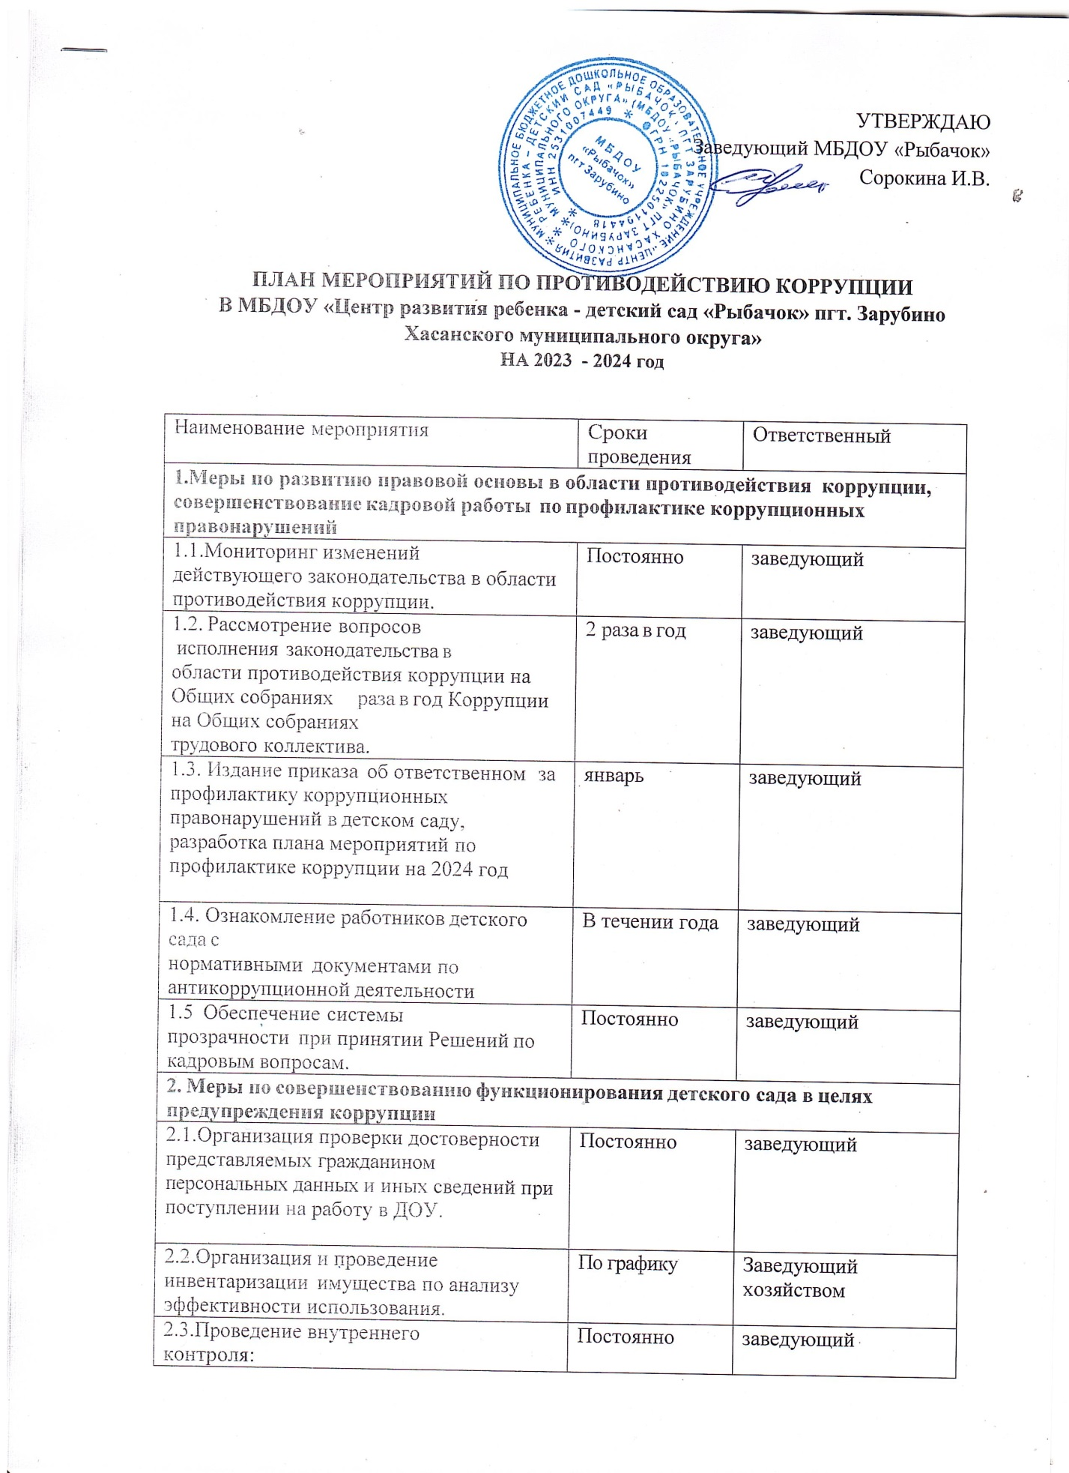

УТВЕРЖДАЮ

Заведующий МБДОУ «Рыбачок»

Сорокина И.В.
_

ПЛАН МЕРОПРИЯТИЙ ПО ПРОТИВОДЕЙСТВИЮ КОРРУПЦИИ

В МБДОУ «Центр развития ребенка - детский сад «Рыбачок» пгт. Зарубино Хасанского муниципального округа»
НА 2023 - 2024 год

Наименование мероприятия | Сроки  проведения | Ответственный
1. Меры по развитию правовой основы в области противодействия коррупции, совершенствование кадровой работы по профилактике коррупционных правонарушений
- Мониторинг изменений  действующего законодательства в области противодействия коррупции. | Постоянно | заведующий
1.2. Рассмотрение вопросов  исполнения законодательства в  области противодействия коррупции на Общих собраниях раза в год Коррупции на Общих собраниях  трудового коллектива. | 2 раза в год | заведующий
1.3. Издание приказа об ответственном за профилактику коррупционных правонарушений в детском саду, разработка плана мероприятий по профилактике коррупции на 2024 год | январь | заведующий
1.4. Ознакомление работников детского сада с  нормативными документами по антикоррупционной деятельности | В течении года | заведующий
1.5 Обеспечение системы  прозрачности при принятии Решений по кадровым вопросам. | Постоянно | заведующий
2. Меры по совершенствованию функционирования детского сада в целях предупреждения коррупции
2.1.Организация проверки достоверности представляемых гражданином персональных данных и иных сведений при поступлении на работу в ДОУ. | Постоянно | заведующий
2.2.Организация и проведение инвентаризации имущества по анализу эффективности использования. | По графику | Заведующий хозяйством
2.3.Проведение внутреннего  контроля:  - организация и  проведения ООД;  организация питания воспитанников;  - соблюдение прав всех участников образовательного процесса. | Постоянно | заведующий
2.4.Размещение информации по антикоррупционной тематике на стенде в стенах детского сада и на сайте ДОУ:  - копия лицензии па правоведения образовательной деятельности  - свидетельство о государственной аккредитации;  - режим работы;  - график и порядок приема заведующим граждан по личным вопросам;  - план по антикоррупционной деятельности. | Постоянно | Заведующий,  ответственный за ведение сайта
2.5.Осуществление экспертизы и жалоб и обращений граждан, поступающих через системы общего пользования (почтовый, электронный адреса, книгу жалоб п предложений, телефон) на действия (бездействия) заведующего и сотрудников детского сада с точки зрения наличия сведений о фактах коррупции и организации их проверки. | По мере поступления | заведующий
2.6.Проведение групповых и общих  садовых родительских собраний с целью разъяснения политики детского сада в отношении коррупции. | 1 раз в квартал | Заведующий, воспитатели
2.7. Рассмотрение уведомлений о фактах обращений в целях склонения к совершению противокоррупционных правонарушений | По факту уведомления | Заведующий
2.8.Инструктивные совещания  работников ДОУ «Koppyпция и ответственность за коррупционные деяния» | В течении года | заведующий
3. Меры по правовому просвещению и повышению антикоррупционной компетентности сотрудников, воспитанников ДОУ и их родителей
3. 1. Организация и проведение в  Международный день борьбы с коррупцией мероприятий, направленных на формирование нетерпимости в обществе к коррупционному поведению. | Ежегодно  9 декабря | Воспитатели
3.2. Выставка рисунков дошкольников « Я и мои права» | декабрь | Воспитатели
3.3. Изготовление памяток для родителей ( «Если у Вас требуют взятку», «Это важно знать!» и др.) | Октябрь - апрель | Воспитатели
3.4. Организация участия всех работников детского сада в работе по вопросам формирования антикоррупционного поведения. | В течении года | заведующий
3.5.Работа с педагогами: круглый стол «Формирование антикоррупционной и нравственно- правовой культуры» | сентябрь | Заведующий, воспитатели
3.6.Проведение НОД с воспитанниками с целью ознакомления их с личными правами и обязанностями. | В течении года | Воспитатели
4. Обеспечение доступа родителям (законным представителям) к информации о деятельности ДОУ, установление обратной связи
4.1. Информирование родителей  (законных представителей) о правилах приема в ДОУ | Постоянно | заведующий
4.2. Проведение ежегодного oпpoca родителей воспитанников ДОУ с целью определения степени их удовлетворенности работой ДОУ, качеством предоставляемых образовательных услуг. | март | Воспитатели
4.3. Обеспечение наличия в ДОУ уголка питания, уголка образовательных услуг с целью осуществления прозрачной деятельности детского сада | Постоянно | заведующий
4.4. Использование телефона «горячей линии» и прямых телефонных линий с руководством РУО в целях выявления фактов вымогательства, взяточничества и других проявлений коррупции, а также для более активного привлечения общественности в борьбе с данными правонарушениями | В течении года | Заведующий, воспитатели
4.5. Размещение на сайте ДОУ ежегодного публичного отчета заведующего об образовательной и финансово-хозяйственной деятельности | Май-июнь | Заведующий,
5. Взаимодействие с правоохранительными органами
5.1 Информирование правоохранительных органов о выявленных фактах коррупции в сфере деятельности ДОУ | При выявлении факторов | Администрация ДОУ
5.2 Оказание содействия правоохранительным органам проведении проверок информации по коррупционным правонарушениям в образовательной системе. | При выявлении факторов | Администрация ДОУ

